**CF02 AJUSTES**

A continuación, se detallan las instrucciones para corregir y organizar el contenido en HTML del componente formativo CF02, de acuerdo con el nuevo diseño del componente. ADJUNTO XD del CF01 y CF02

|  |  |
| --- | --- |
| **TABLA DE CONTENIDO** | **INFORMACIÓN** |
| **1. Sistemas de medidas de calzado**  1.1. Principales sistemas de numeración de calzado  1.2. Conversión básica entre sistemas  1.3. Medida de ancho o volumen del pie | Utilizar la información que esta en el numeral 3, actualizar numeración  <https://ecored-sena.github.io/CF2_PATRONAJE_CALZADO_TIPO_OXFORD_DERBY/#/curso/tema3> |
| **2. Hormas**  2.1 Partes de la horma  2.2. Dimensiones de la horma  2.3. Clasificación de las hormas | Utilizar la información que está en el numeral 4, actualizar numeración  <https://ecored-sena.github.io/CF2_PATRONAJE_CALZADO_TIPO_OXFORD_DERBY/#/curso/tema4> |
| **3. Relación entre la anatomía del calzado y el pie** | Colocar el numeral 1.3 del componente 1  [https://ecored-sena.github.io/CF1_PATRONAJE_CALZADO_TIPO_OXFORD_DERBY/#/curso/tema1#t_1_3](https://ecored-sena.github.io/CF1_PATRONAJE_CALZADO_TIPO_OXFORD_DERBY/#/curso/tema1) |
| **4. Herramientas utilizadas en el proceso de patronaje** | Información nueva Diseño web |
| **5. Proceso de enmascarado de la horma** | Información nueva Diseño web |
| **OTROS AJUSTES** | |
| **Síntesis** | Se adjunta nuevo diseño (diseño web) |
| **Actividad didáctica** | Eliminar parala Oxford |

**DISEÑO WEB**

Nuevo contenidos DI para crear

**4. Herramientas utilizadas en el proceso de patronaje**

Antes de iniciar el proceso de enmascarado, es fundamental realizar el alistamiento de las herramientas necesarias para llevar a cabo esta actividad de manera eficiente. A continuación, se presentan las herramientas requeridas.

|  |  |
| --- | --- |
| **Figura X. Herramientas utilizadas en el proceso de patronaje**  C:\Users\usuario\Pictures\Proyecto 2025\Componente formativo 2\Imagen1.jpg | 1. Cuchilla de corte  2. Borrador  3. compas de puntas secas o compas de precisión  4. Regla metálica de 15 cm  5. Portaminas  6. Tijeras  7. Cinta de enmascarar  8. piedra de afilar  9. Regla metálica de 30 cm  10. Metro de calzado o cinta métrica  11. Tabla de corte |

**5. Proceso de enmascarado de la horma**

Antes de iniciar el proceso de enmascarado, es esencial marcar los puntos centrales de la horma, ya que estos constituyen la base para el patronaje. Para ello, se emplea una regla o cinta métrica con el fin de medir y señalar el centro de la horma en la cara plantar, tanto en la punta como en el talón, repitiendo el mismo procedimiento en la mesa de la horma.

**Figura X.** Marcación de los puntos centrales en la horma

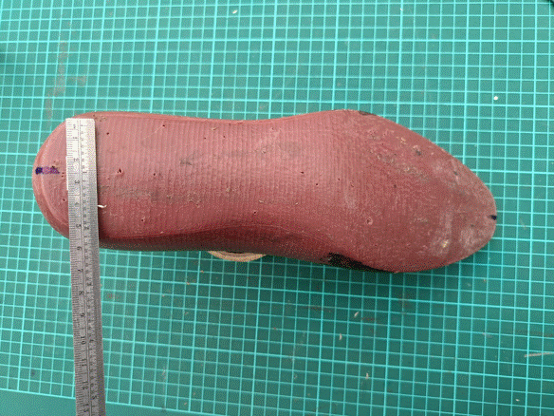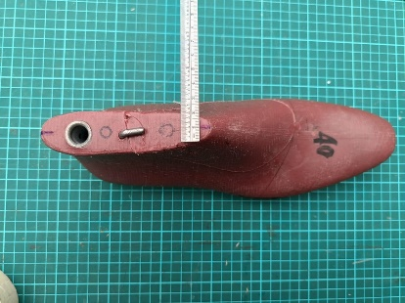

Existen diversas formas de obtener la copia de la horma; una de las más precisas y ampliamente utilizadas consiste en enmascararla o forrarla con papel o cinta para llevarla a un sistema plano. El enmascarado es el primer paso del proceso de patronaje. Consiste en cubrir de forma uniforme la superficie de la horma con cinta adhesiva para trazar sobre ella el diseño del zapato. Luego, esta capa se retira fácilmente y se transfiere al papel, lo que permite convertir el diseño tridimensional en uno plano de manera ágil y precisa.

En caso de que la horma sea simétrica en la punta, algunos patronistas enmascaran únicamente la cara exterior. No obstante, para lograr una mayor precisión en los moldes, se recomienda realizar el enmascarado en ambas caras de la horma.

Para comenzar este procedimiento, se utiliza cinta de enmascarar. El primer paso consiste en colocar una tira de cinta en el centro del empeine y otra en el centro del talón, tal como se indica en la siguiente figura.

**Figura X.** Aplicación de la primera tira de cinta en la horma

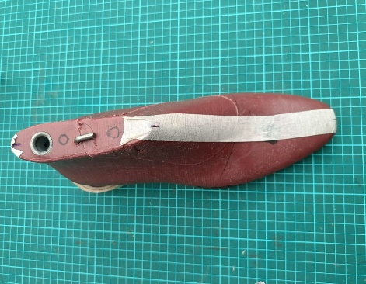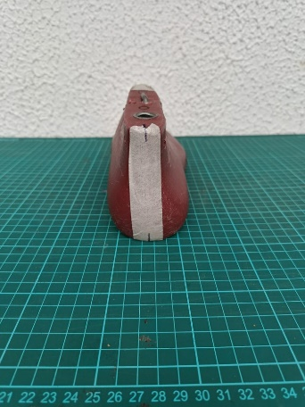

**Nota:** es importante mantener siempre visibles los puntos centrales para evitar que se pierdan al colocar la cinta.

A continuación, se coloca una cinta de refuerzo aproximadamente a la altura de la línea de profundidad en ambas caras de la horma. Luego, se aplica otra cinta sobre la línea de plantilla, rodeando el contorno de la horma. Esta debe quedar colocada de modo que una mitad cubra el perfil lateral y la otra se doble hacia la cara plantar.

**Figura X.** Refuerzo del enmascarado en el empeine y lateral

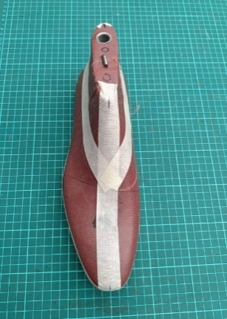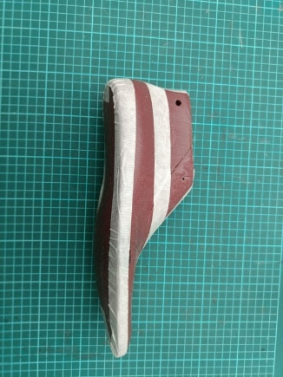

Para continuar con el proceso de enmascarado, se deben colocar tiras de cinta en los laterales y la parte posterior de la horma. Estas franjas deben ubicarse de manera paralela a la cinta de refuerzo previamente colocada, es decir, siguiendo la línea de profundidad, extendiéndose tanto hacia arriba como hacia abajo desde dicha cinta de refuerzo, como se ilustra en la siguiente imagen.

**Figura X.** Cobertura lateral completa de la horma

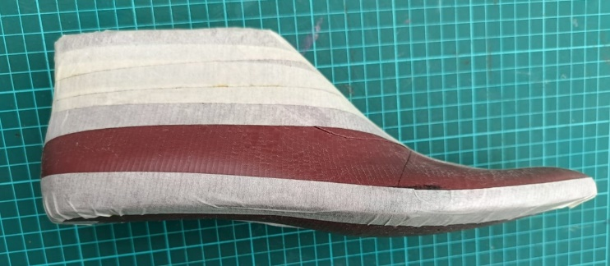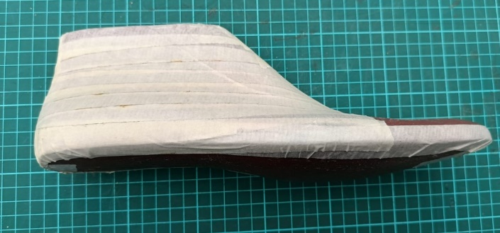

Posteriormente, se aplican tiras de cinta de forma perpendicular al eje del empeine, cubriendo desde la punta hasta la parte superior de este. Para garantizar un enmascarado uniforme, cada tira debe superponerse a la mitad de la anterior. Esta operación se muestra en la siguiente imagen.

**Figura X. Aplicación de cinta sobre la horma en el eje del empeine**

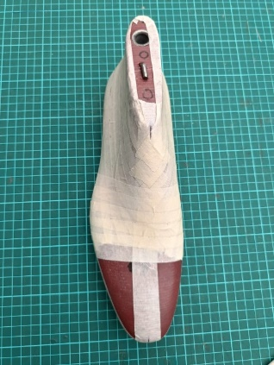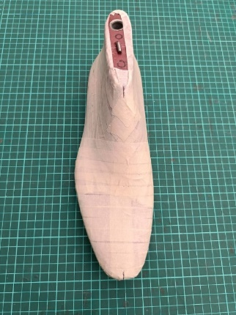

A continuación, se coloca una cinta de refuerzo a lo largo del borde de la mesa y en el borde de la línea de plantilla. Luego, se marcan los bordes con un lápiz y se recorta el exceso de cinta tanto en la mesa como en la línea de plantilla de la horma.

**Figura X. Marcación de bordes en la horma**

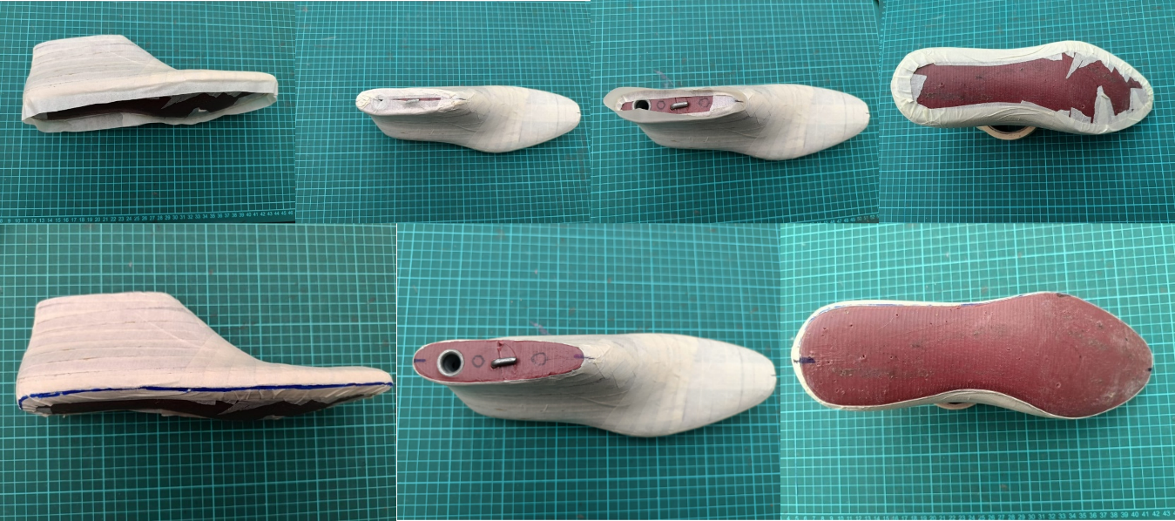

Para marcar los ejes sobre la horma, tomamos una tira de cinta y la colocamos sobre la tabla de corte. Con un esfero, trazamos una línea recta en el centro de la cinta. Es importante destacar que esta tira debe ser lo suficientemente larga para cubrir tanto el empeine como el talón, ya que servirá como referencia para marcar los ejes de simetría. Este procedimiento se ilustra en la siguiente imagen.

**Figura X.** Cinta de enmascarar para refuerzo

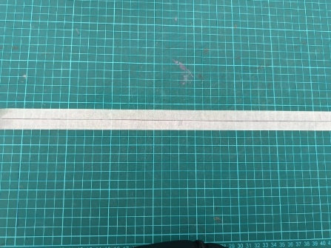

Una vez dibujada la línea sobre la cinta, tomamos la horma y alineamos el eje marcado con los puntos medios del empeine previamente determinados. Del mismo modo, repetimos el proceso en el talón, como se muestra en la siguiente imagen.

**Figura X.** Horma completamente enmascarada

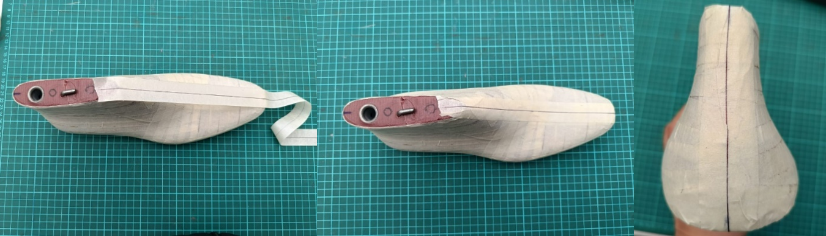

Por último se refilan los sobrantes de cinta y se realiza un corte por los ejes obtenidos, es decir el eje del empeine y del talón.

**Figura X. Horma enmascarada con línea central marcada**

